**TRABAJO LOGOPEDIA – LENGUAJE 4º PRIMARIA**, Sonia

**Semana: 04/05/20 al 08/05/20**

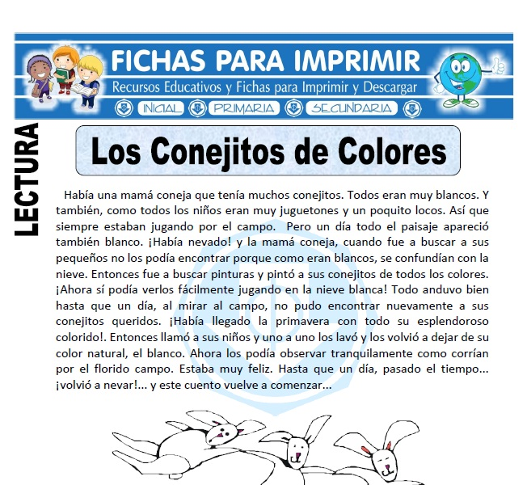

1. **Lee** la lectura varias veces, en voz alta.
2. PREGUNTAS sobre la lectura: **Los conejitos de colores.**

-¿De qué color eran los conejitos?...............

-¿Cómo eran también los conejitos?..............

-¿Por qué se puso el campo blanco?.............

-¿En qué estación del año está el campo nevado?...

-¿Por qué mamá coneja no podía encontrar a sus conejitos en el campo?...

-¿Qué hizo mamá coneja para distinguir a sus blancos conejitos en el campo nevado?...

-Después del invierno viene la ……………………………………..

-¿Qué ocurre al campo en Primavera?..............................

-En primavera, mamá coneja no pudo encontrar a sus coloridos conejitos en el campo. ¿Por qué?......................................

-¿Por qué, mamá coneja lava a los conejitos en primavera?...

-¿Qué ocurrirá al año siguiente en el campo y a los conejitos?...

**3. Lee y rodea** las palabras del texto, en **diminutivo** (tamaño pequeño):

Mi abuelito tenía un huertito donde cultivaba muchos naranjitos. También tenía un burrito que cargaba con las naranjitas y las llevaba al mercadito.

Y el burrito rebuznaba por el caminito, mi abuelito vendía las naranjas y ganaba su dinerito.

1. **Escribe los diminutivos,** las palabras que has rodeado y al lado la palabra de la que proviene:

- abuelito ………………….. abuelo.

-

-

-

-

-

-

**EL VERBO**

**1.** Observa a los personajes y contesta las preguntas:

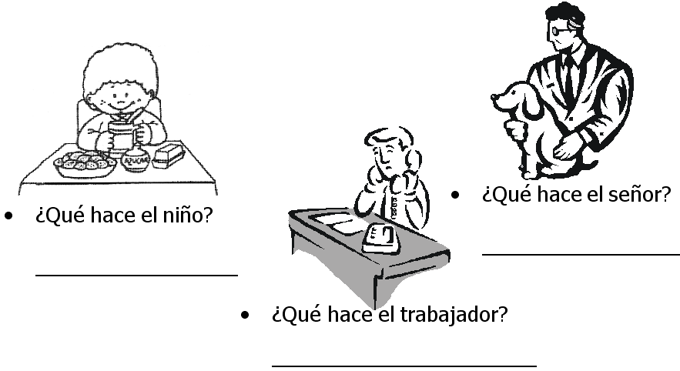

Las palabras que has escrito se llaman **verbos**

Los verbos indican **acciones**.



2.Escribe **tres oraciones con cada uno de los verbos** anteriores:

-

-

-

-

-

-

-

-

-

3.Escribe una oración con cada uno de los sustantivos;

**Sustantivos:** el granizo – la nieve – la lluvia – el trueno

-

-

-

-

4. Escribe una oración con cada uno de los verbos:

**Verbos**: llover – tronar – granizar - nevar

-

-

-

-